Título: **Observamos trabajos artísticos que narran historias**

1. **PROPÓSITOS Y EVIDENCIAS DE APRENDIZAJE**

|  |  |  |
| --- | --- | --- |
| Competencias y capacidades | Desempeños (criterios de evaluación) | ¿Qué nos dará evidencia de aprendizaje? |
| Aprecia de manera crítica manifestaciones artístico-culturales.   * Percibe manifestaciones artístico-culturales. * Contextualiza manifestaciones artístico-culturales. * Reflexiona creativa y críticamente sobre manifestaciones artístico-culturales. | * Describe las características de manifestaciones artístico-culturales que observa, analiza sus elementos e interpreta las ideas y sentimientos que transmiten. * Identifica y describe los contextos de diversas manifestaciones artístico-culturales e identifica cómo el arte cumple diversas funciones (socializar, entretener, contar historias, celebrar) y ayuda a conocer las creencias, los valores o las actitudes de un artista o una sociedad. * Genera hipótesis sobre el significado y la intención de una manifestación artístico-cultural e incorpora la opinión de los demás para reformular sus puntos de vista sobre ella. | **Describe y compara las características de los trabajos artísticos que observa** y explica las ideas y sentimientos que transmiten.  ☑ Escala de valoración (Anexo1). |
| Crea proyectos desde los lenguajes artísticos.   * Explora y experimenta con los lenguajes del arte. | * Explora los elementos artísticos y los aplica con fines expresivos y comunicativos. Prueba y propone formas de utilizar los medios, los materiales, las herramientas y las técnicas con fines expresivos y comunicativos. | **Realiza bocetos (y poses) que representan historias de su vida cotidiana familiar o comunitaria**,y expresan ideas y sentimientos.  ☑ Escala de valoración (Anexo 2). |

|  |  |
| --- | --- |
| Enfoques transversales | Actitudes o acciones observables |
| Enfoque Igualdad de género | Docente y estudiantes propician acciones que fomenten el reconocimiento del valor de cada persona y promueven la participación en igualdad de condiciones. |
| Enfoque Intercultural | Docente y estudiantes acogen con respeto a todos, sin menospreciar ni excluir a nadie en razón de su lengua, su manera de hablar, su forma de vestir, sus costumbres o sus creencias. |

1. **PREPARACIÓN DE LA SESIÓN**

|  |  |
| --- | --- |
| ¿Qué se debe hacer antes de la sesión? | ¿Qué recursos o materiales se utilizarán en la sesión? |
| * Recolecta varios ejemplos de arte narrativo que cuenten historias o que retraten costumbres y tradiciones; por ejemplo, trabajos de arpillería, tablas de Sarhua, retablos ayacuchanos, mates burilados de Huancayo, acuarelas costumbristas de Pancho Fierro, pinturas de José Sabogal, textiles o pinturas shipibas de Elena Valera, pintura narrativa urbana de Christian Bendayán, etcétera. * Prepara cuadrados de papel para cada estudiante (de 30 x 30 cm o de 40 x 40 cm). | * Hojas recicladas o cuaderno de Arte y Cultura. * Papelote. * Plumones para papelote. * Material para dibujo. |

1. **MOMENTOS DE LA SESIÓN**

|  |  |
| --- | --- |
| Inicio | Tiempo aproximado: 15 minutos |

***En grupo clase***

* Saluda a los estudiantes y explícales que hoy observarán trabajos artísticos que narran historias. Pregúntales a continuación: ¿alguien sabe qué hace un narrador? Escucha sus respuestas y explícales que un narrador cuenta historias que pueden estar basadas en hechos reales o que pueden representar escenas de narraciones que nos han contado. También coméntales que el artista normalmente escoge un momento de la historia para que el que observa la obra pueda adivinar o saber qué ha pasado o qué va a ocurrir.
* Comunica a los estudiantes el propósito de la sesión: observarán algunos trabajos artísticos en los que se narran historias de maneras diferentes. Esto los ayudará a obtener información para luego crear sus propios trabajos narrativos.
* Antes de que empiecen la observación, realiza el siguiente ejercicio de sensibilización para prepararlos en esta tarea.
  1. Abran los ojos muy grandes, como búhos.
  2. Ahora cierren los ojos y manténganlos muy apretados y pequeños (como ratones).
  3. Miren hacia el cielo, luego miren al suelo sin mover la cabeza, solo los ojos.
  4. Miren a la derecha (el/la docente mirará a la izquierda), miren a la izquierda, a la derecha otra vez.
  5. Cierren los ojos sin apretarlos y pongan la punta de los dedos suavemente sobre los párpados. Relájense un momento (mientras permanecen con los ojos cerrados, puedes sacar el primer trabajo artístico que observarán).
  6. Abran sus ojos. ¡Ahora están listos para ver!

|  |  |
| --- | --- |
| Desarrollo | Tiempo aproximado: 65 minutos |

***En grupo clase***

**Actividad 1. Examinamos un ejemplo de trabajo artístico**

* Puedes plantear las siguientes preguntas para propiciar el diálogo a partir de un trabajo artístico (como alguno de los que se muestran a continuación) que represente una historia familiar o de la comunidad.

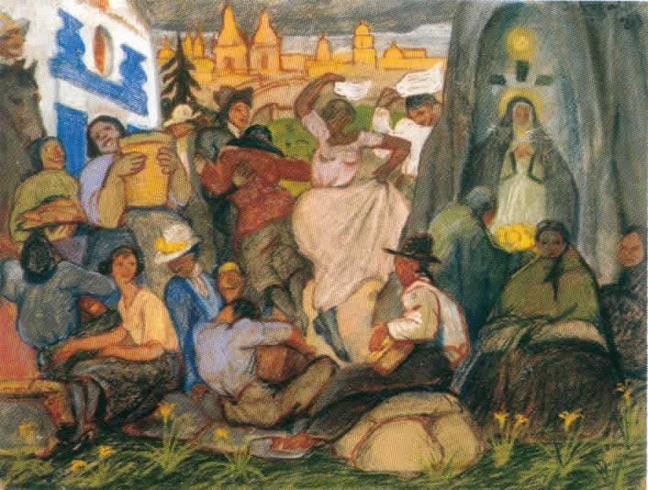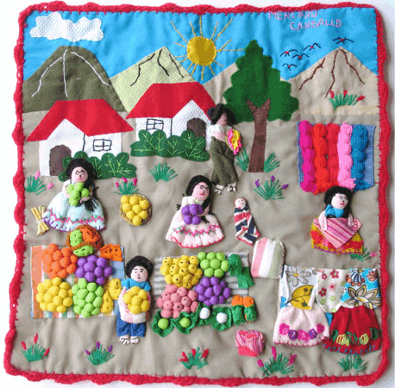

*Vista de Amancaes* (s. f.), de José Sabogal (Cajamarca, 1888-1956).

Trabajo de arpillería (n.n).

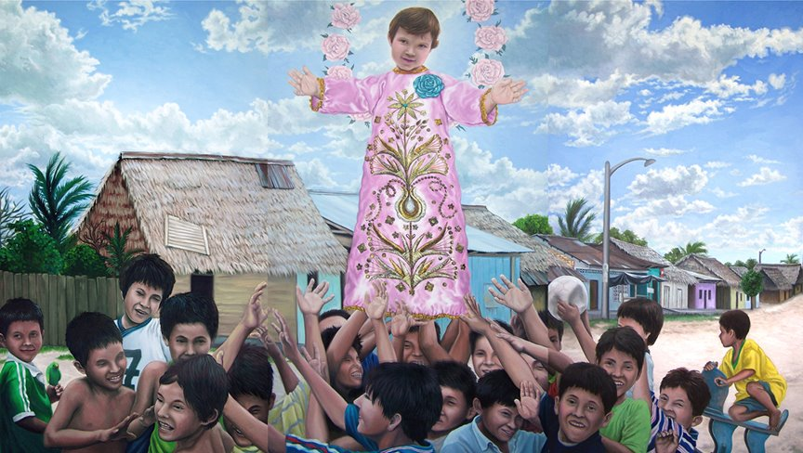

* ¿Qué ven?, ¿pueden adivinar cómo fue hecho o quién lo hizo?
* ¿Qué personas parecen ser las más importantes?, ¿por qué?
* Sean como los detectives y averigüen dónde creen que se encuentran estas personas. Miren cuidadosamente y busquen pistas.
* ¿Cómo están vestidas?, ¿cuándo creen que estas personas han vivido?, ¿dónde piensan que viven?, ¿por qué?, ¿quiénes creen que son?, ¿por qué están juntas?

*Yo reinaré* (2004), de Christian Bendayán (Iquitos), <http://bendayan.blogspot.pe>.

* ¿Qué actividades están realizando?
* ¿Qué roles están cumpliendo las mujeres y los hombres?
* ¿Qué otras pistas ha incluido el artista?
* 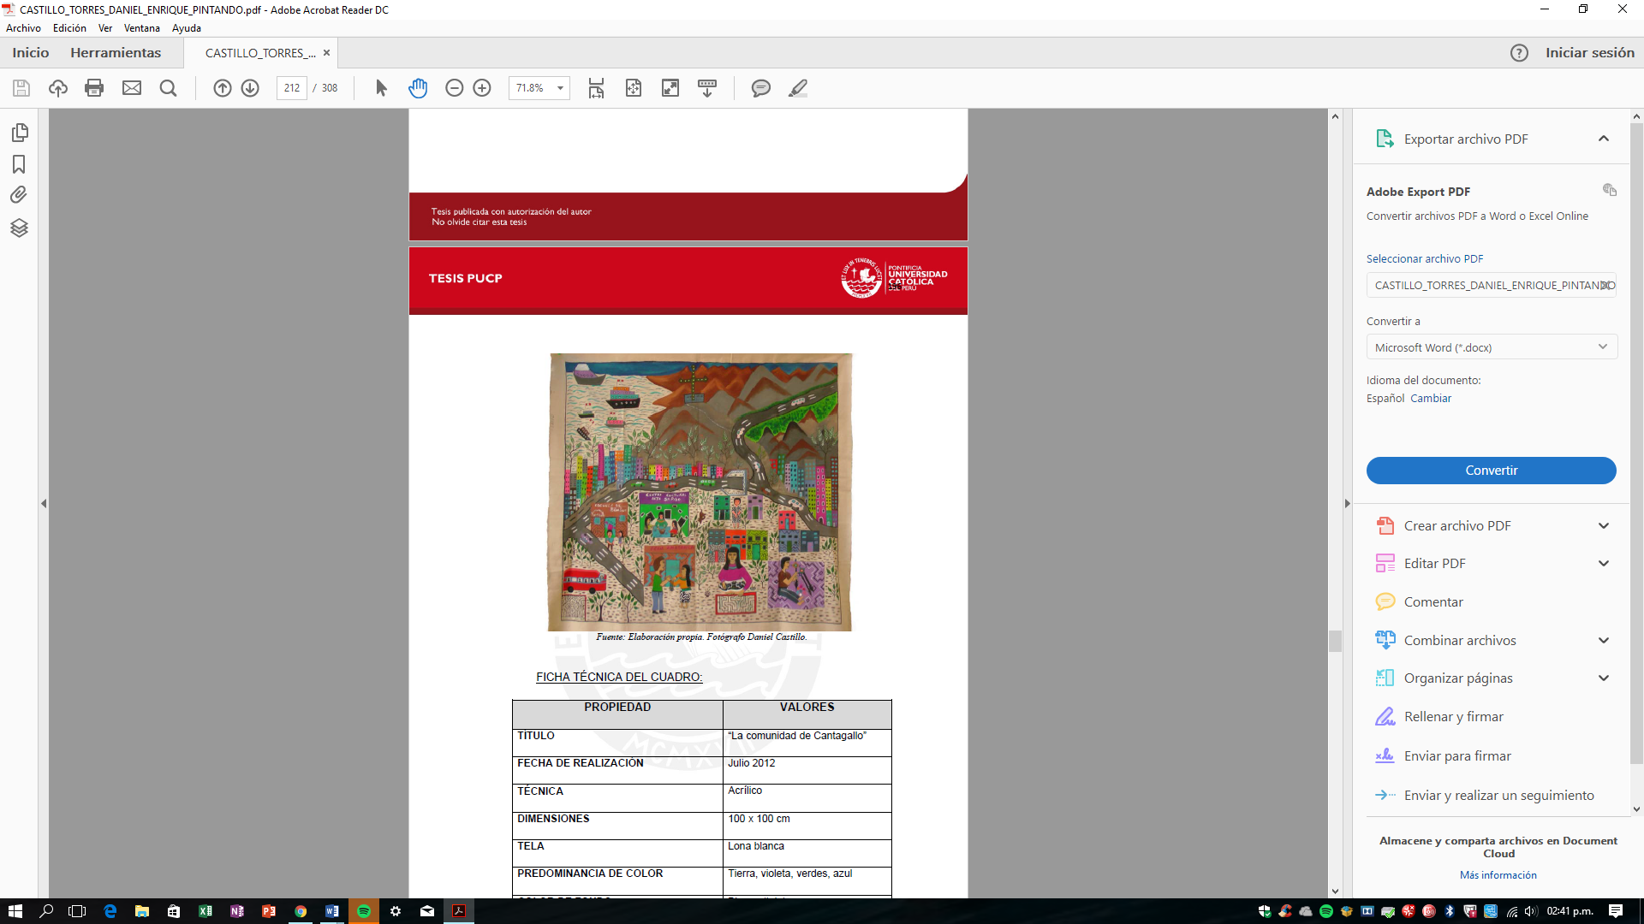¿Qué expresiones tienen las personas?, ¿qué creen que están sintiendo?, ¿por qué consideran que están reaccionando así?
* ¿Les recuerda a algo que hayan vivido o algún lugar en el que hayan estado?
* ¿Pueden adivinar de qué trata este trabajo artístico?
* ¿Para qué creen que fue creada esta obra?
* Aprovecha este momento para evaluar sus intervenciones orales y regístralas en la escala de valoración (Anexo 1).

Es importante que les brindes información adicional sobre el o la artista, sobre la época en que fue creada la obra, las temáticas tratadas, la importancia que tiene el trabajo para la comunidad y el lugar donde fue creado. También pide a los estudiantes que busquen información sobre el/la artista para crear un cartel informativo al respecto.

*La comunidad de Cantagallo* (2012), de Elena Valera (artista shipiba de Ucayali).

**Actividad 2. Analizamos algunos elementos del arte**

* Oriéntalos por medio de las siguientes preguntas para que examinen más de cerca algunos elementos del arte visual, como colores, espacio y textura.

**Color**

* ¿En cuántos lugares pueden ver el color (rojo, rosado, amarillo, etc.)? Señálenlos. (Informa a los estudiantes que los artistas usan las tonalidades para equilibrar su composición y hacer que nuestros ojos se muevan de un lado a otro de su trabajo).
* ¿Qué personaje tiene el color (rojo, rosado, etc.) más brillante o llamativo?
* ¿Quién está usando el color más pálido?
* ¿Qué les hace sentir ese color?
* ¿El fondo del trabajo es claro, brillante, oscuro o apagado?, ¿qué objetos pueden ver en el fondo?

**Espacio**

* ¿Qué partes del trabajo o de la pintura parecen estar más cerca de nosotros?, ¿qué partes parecen estar más alejadas?
* ¿Qué hace el artista para crear la impresión de lejanía o distancia? (Probablemente los estudiantes responderán que las figuras distantes son más pequeñas, tienen menos detalle o son menos claras).

**Textura**

* ¿Pueden apreciar la pincelada del artista en la pintura, o él ha creado una superficie lisa?

**Forma**

* ¿Qué formas pueden ver?, ¿cuántos triángulos y rectángulos pueden observar?

***En grupos***

**Actividad 3. Posando**

* Para comprender mejor la manera en que está compuesto el trabajo artístico que es analizado, solicita a los estudiantes que posen para recrear la escena que han observado. Cada uno puede asumir el rol de una de las figuras del trabajo.

**Recreamos escenas**

Es mejor si esta actividad se planifica de antemano, para que se puedan juntar telas, cajas de cartón u objetos que se parezcan a los que se encuentran en los trabajos artísticos. La idea es que los estudiantes sean creativos al momento de representar la escena.

* Si son un grupo grande, pueden dividirse en varios grupos, de acuerdo con el número de personajes que se necesiten. Indica que algunos serán los actores de la escena; y otros, los espectadores, quienes deben ayudar a que la escena sea recreada de la manera más precisa posible. Asegúrate de que todos participen.
* Pide a los estudiantes que junten los materiales del salón que necesiten para representar los objetos que se encuentran en el trabajo artístico (cajas, telas, sillas…).
* Cerciórate de que realmente observan el trabajo artístico. Para esto, pídeles que noten la expresión de las caras, la posición de los cuerpos, la relación de los personajes con otras figuras, el fondo, etc.
* Si es posible, toma fotografías de los grupos de estudiantes para luego compartir y recordar la actividad.
* Dependiendo del tiempo o de la motivación de los estudiantes, puedes invitarlos a analizar una segunda obra a partir de las preguntas guía y repetir la actividad N.° 3 en relación con ese trabajo artístico.

|  |  |
| --- | --- |
| Cierre | Tiempo aproximado: 10 minutos |

* Pide a los estudiantes que mencionen las actividades que hemos realizado hoy.
* A continuación, plantea las siguientes interrogantes sobre el proceso: ¿qué poses fueron las más fáciles de mantener?, ¿cuáles fueron las más difíciles?, ¿qué personajes estaban realizando más movimiento?, ¿cuáles estaban más estáticos?
* Fomenta la reflexión sobre la actividad desarrollada, a partir de estas preguntas: ¿qué fue lo que más disfrutaron hacer?, ¿qué cosa nueva han aprendido?, ¿por qué sienten que es importante?; ¿cómo piensan que les puede ayudar a hacer sus propios trabajos?
* Pregúntales nuevamente: si tuvieran que elegir entre elaborar una pintura o un cuadro textil (como las arpilleras) y una pintura sobre tela, ¿cuál elegirían?
* Comunica a los estudiantes que entre todos seleccionarán una técnica, dentro de un clima de respeto y compañerismo.

**Tarea para trabajar en casa**

* Según la técnica que han seleccionado, solicita a los estudiantes que busquen en sus casas los materiales requeridos (pedazos de tela para reciclar y usar como parte de su cuadro, retazos de papeles o revistas de colores, témperas o acuarelas).

1. **REFLEXIONES SOBRE EL APRENDIZAJE**

* ¿Qué avances tuvieron los estudiantes?
* ¿Qué dificultades tuvieron los estudiantes?
* ¿Qué aprendizajes debo reforzar en la siguiente sesión?
* ¿Qué actividades, estrategias y materiales funcionaron, y cuáles no?

**Anexo 1**

**Escala de valoración** (para ser usada durante toda la unidad)

**Competencia:** Aprecia de manera crítica manifestaciones artístico-culturales.

**Unidad didáctica: Nuestras historias hechas arte.**

|  |  |  |  |  |  |  |  |  |  |  |  |  |  |  |  |
| --- | --- | --- | --- | --- | --- | --- | --- | --- | --- | --- | --- | --- | --- | --- | --- |
|  | Desempeños | | | | | | | | | | | | | | |
|  | Describe las características de manifestaciones artístico-culturales que observa, analiza sus elementos e interpreta las ideas y sentimientos que transmiten. | | | | Identifica y describe los contextos de diversas manifestaciones artístico-culturales e identifica cómo el arte cumple diversas funciones y ayuda a conocer las creencias, los valores o las actitudes de un artista o una sociedad. | | | | Genera hipótesis sobre el significado y la intención de una manifestación artístico-cultural e incorpora la opinión de los demás para reformular sus puntos de vista sobre ella. | | | | | | |
| Nombres: | **Actividad y fechas de observación** | | | | | | | | | | | | | | |
| Examinamos ejemplos de arte. |  |  |  | Examinamos ejemplos de arte. |  |  |  | Examinamos ejemplos de arte. | |  | |  | |  |
| /05 |  |  |  | /05 |  |  |  | 05 | |  | |  | |  |
|  |  |  |  |  |  |  |  |  |  |  | |  | |  | |
|  |  |  |  |  |  |  |  |  |  |  | |  | |  | |
|  |  |  |  |  |  |  |  |  |  |  | |  | |  | |
|  |  |  |  |  |  |  |  |  |  |  | |  | |  | |
|  |  |  |  |  |  |  |  |  |  |  | |  | |  | |
|  |  |  |  |  |  |  |  |  |  |  | |  | |  | |
|  |  |  |  |  |  |  |  |  |  |  | |  | |  | |
|  |  |  |  |  |  |  |  |  |  |  | |  | |  | |
|  |  |  |  |  |  |  |  |  |  |  | |  | |  | |
|  |  |  |  |  |  |  |  |  |  |  | |  | |  | |
|  |  |  |  |  |  |  |  |  |  |  | |  | |  | |
|  |  |  |  |  |  |  |  |  |  |  | |  | |  | |
|  |  |  |  |  |  |  |  |  |  |  | |  | |  | |
|  |  |  |  |  |  |  |  |  |  |  | |  | |  | |
|  |  |  |  |  |  |  |  |  |  |  | |  | |  | |
|  |  |  |  |  |  |  |  |  |  |  | |  | |  | |
|  |  |  |  |  |  |  |  |  |  |  | |  | |  | |
|  |  |  |  |  |  |  |  |  |  |  | |  | |  | |
|  |  |  |  |  |  |  |  |  |  |  | |  | |  | |
|  |  |  |  |  |  |  |  |  |  |  | |  | |  | |
|  |  |  |  |  |  |  |  |  |  |  | |  | |  | |
|  |  |  |  |  |  |  |  |  |  |  | |  | |  | |

* Lo logra.
* Lo logra parcialmente.
* Lo logra con dificultad.

X No lo logra.

**Anexo 1**

**Anexo 2**

**Anexo 2**

**Escala de valoración** (para ser usada durante toda la unidad)

**Competencia:** Crea proyectos desde los lenguajes artísticos.

**Unidad didáctica: Nuestras historias hechas arte.**

|  |  |  |  |  |  |  |  |  |  |  |  |  |  |  |  |
| --- | --- | --- | --- | --- | --- | --- | --- | --- | --- | --- | --- | --- | --- | --- | --- |
|  | Desempeños | | | | | | | | | | | | | | |
|  | Explora los elementos artísticos y los aplica con fines expresivos y comunicativos. Prueba y propone formas de utilizar los medios, los materiales, las herramientas y las técnicas con fines expresivos y comunicativos. | | | |  | | | |  | | | | | | |
| Nombres: | **Actividad y fechas de observación** | | | | | | | | | | | | | | |
| Realizan poses para representar historias. |  |  |  |  |  |  |  |  | |  | |  | |  |
| /05 |  |  |  |  |  |  |  |  | |  | |  | |  |
|  |  |  |  |  |  |  |  |  |  |  | |  | |  | |
|  |  |  |  |  |  |  |  |  |  |  | |  | |  | |
|  |  |  |  |  |  |  |  |  |  |  | |  | |  | |
|  |  |  |  |  |  |  |  |  |  |  | |  | |  | |
|  |  |  |  |  |  |  |  |  |  |  | |  | |  | |
|  |  |  |  |  |  |  |  |  |  |  | |  | |  | |
|  |  |  |  |  |  |  |  |  |  |  | |  | |  | |
|  |  |  |  |  |  |  |  |  |  |  | |  | |  | |
|  |  |  |  |  |  |  |  |  |  |  | |  | |  | |
|  |  |  |  |  |  |  |  |  |  |  | |  | |  | |
|  |  |  |  |  |  |  |  |  |  |  | |  | |  | |
|  |  |  |  |  |  |  |  |  |  |  | |  | |  | |
|  |  |  |  |  |  |  |  |  |  |  | |  | |  | |
|  |  |  |  |  |  |  |  |  |  |  | |  | |  | |
|  |  |  |  |  |  |  |  |  |  |  | |  | |  | |
|  |  |  |  |  |  |  |  |  |  |  | |  | |  | |
|  |  |  |  |  |  |  |  |  |  |  | |  | |  | |
|  |  |  |  |  |  |  |  |  |  |  | |  | |  | |
|  |  |  |  |  |  |  |  |  |  |  | |  | |  | |
|  |  |  |  |  |  |  |  |  |  |  | |  | |  | |
|  |  |  |  |  |  |  |  |  |  |  | |  | |  | |
|  |  |  |  |  |  |  |  |  |  |  | |  | |  | |

* Lo logra.
* Lo logra parcialmente.
* Lo logra con dificultad.

X No lo logra.